新北市金銀珠寶商業同業公會
2019珠寶講習會
主講題目：鑽石/彩鑽證書分享與行銷概述探討
主 講 人：沈 湄 老 師
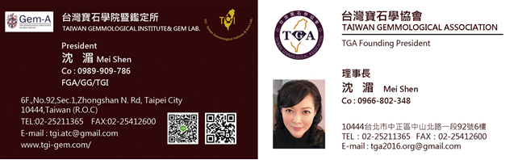
時 間：108年8月27曰星期二 下午2點報到，2:30上課(中場休息15分鐘)～5:00下課。
地 點：三重區大榮街６號３樓本會會議室。
費用及報名：免費請向地區或公會報名。
敬請各位 會員踴躍參加，謝謝！

